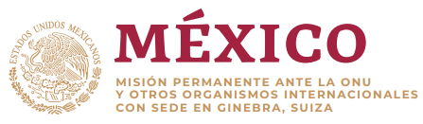

Intervención de la Delegación de México en el diálogo con Australia
37º período de sesiones Mecanismo de Examen Periódico Universal

Ginebra, 20 de enero de 2021.
Tiempo: 55 segundos – 201 palabras- Orador no. 72

Gracias señor Presidente/Vicepresidente(a),

Agradecemos a la delegación de Australia la presentación de su informe. Celebramos el nombramiento del primer miembro del gabinete perteneciente a un pueblo aborigen, y damos la bienvenida a la aprobación del matrimonio igualitario.
Con objeto de fortalecer los esfuerzos en materia de derechos humanos, recomendamos:
- Asegurar que los procedimientos de refugio sean compatibles con estándares internacionales, garantizando el principio de no devolución y priorizando la reunificación familiar.
- Desarrollar, en consulta con los representantes de pueblos indígenas medidas para garantizar su acceso a la educación, la salud, el empleo y la seguridad social.
- Elevar la edad de responsabilidad penal, y armonizar el sistema de justicia juvenil con la Convención sobre los Derechos del Niño.

Deseamos a Australia éxito en este ciclo de examen.
Gracias.

